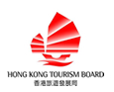
Hong Kong Disney Family Fun!!

PHKG 1 :ฮ่องกง-เซินเจิ้น-ดิสนีย์แลนด์-วัดแชกงหมิว 4 วัน 3 คืน
BY EMIRATES (EK) เครื่อง Airbus 380
พัก ฮ่องกง 1 คืน+พักเซินเจิ้น 2 คืน ระดับ 4-5 ดาว ย่านแหล่งช้อปปิ้ง
ชมโชว์อันสวยงามตระการตา/ เข้าดีสนีย์แลนด์เต็มวัน/ช้อปปิ้งของก๊อปปี้แบรนด์เนม/ชิมชาอันลือชื่อของเมืองเซินเจิ้น
อาหารพิเศษ !!! เป็ดปักกิ่ง + หมูหัน + ไวน์แดง
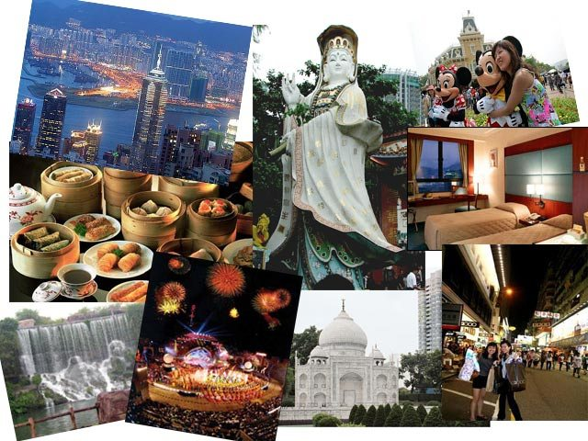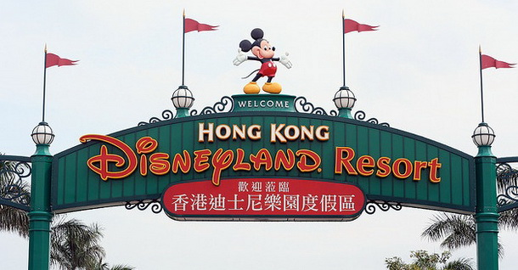

วันแรก กรุงเทพฯ – ฮ่องกง –เซินเจิ้น
10.30 น. คณะพร้อมกันที่ท่าอากาศยานสุวรรณภูมิ อาคารผู้โดยสารขาออก ชั้น 4 ประตู 9 แถว T สายการบินอิมมิเรต เพื่อทำการเช็คอิน
13.45 น. ออกเดินทางโดยสายการบิน EMIRATES เที่ยวบินที่ EK384เหิรฟ้าสู่ฮ่องกง และบริการอาหารและเครื่องดื่มบนเครื่อง
17.35 น. ถึงท่าอากาศยานเช็คแลบก๊กแห่งใหม่ในเอเชีย ลงทุนด้วยเงินจำนวนมหาศาลร่วมแสนล้านด้วยการถมทะเลเป็นเกาะขนาดมหึมา เพื่อสร้างสนามบินโดยเฉพาะ หลังจากผ่านพิธีการตรวจคนเข้าเมืองและศุลกากรแล้ว นำท่านเข้าสู่ “เมืองเซิ้นเจิ้น” โดยทางรถไฟ/รถโค้ชอันทันสมัย ชมทัศนียภาพธรรมชาติตลอดสองข้างทางตอนใต้ของประเทศจีนแผ่นดินใหญ่ จนถึงเมืองเซินเจิ้น
ค่ำ รับประทานอาหารค่ำ ณ ภัตตาคาร
นำท่านเข้าที่พัก BEST WESTERN HOTEL หรือ CENTURY PLAZA HOTEL
The Bonanza Hotel / Junyi HOTEL หรือเทียบเท่า

วันที่สอง เซินเจิ้น –ซิตี้ทัวร์-ร้านยา+ชิมชา- ช้อปปิ้งหลอหวู่- หมู่บ้านวัฒนธรรม+โชว์
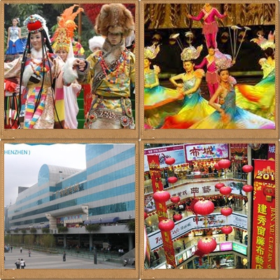
เช้า รับประทานอาหารเช้า ณ ห้องอาหารโรงแรม นำท่านเดินทางชมตัวเมืองเซินเจิ้นเมืองเศรษฐกิจพิเศษทางตอนใต้ของจีนซึ่งมีความเจริญใกล้เคียงกับฮ่องกง แล้วนำท่านชิมใบชา“หยางกุ้ยเฟย” อันขึ้นชื่อของเซินเจิ้นพร้อมเลือกซื้อไปดื่มบำรุงสุขภาพ
กลางวัน รับประทานอาหารกลางวัน ณ ภัตตาคาร  นำท่านซื้อสินค้าพื้นเมืองและสินค้าแบรนด์เนมเลียนแบบ ในราคาแสนถูกอย่างไม่น่าเชื่อที่“ย่านหล่อหวู่”สนุกสนานกับการช้อปปิ้งสินค้านานาชนิดซึ่งส่วนใหญ่จะเป็นสินค้าที่ผลิตเพื่อขายส่งฝั่งฮ่องกงและ-ต่างประเทศ จากนั้นนำท่านสู่หมู่บ้านวัฒนธรรมชมการจำลองสถานที่สำคัญๆ จากทั่วทุกมุมของเมืองจีน พร้อมชมการแสดงแสงสีเสียงอันน่าตื่นตาตื่นใจ ( ไม่รวมค่ารถรางท่านละ 25 หยวน )
ค่ำ รับประทานอาหารค่ำ ณ ภัตตาคาร  นำท่านกลับที่พัก BEST WESTERN HOTEL หรือ CENTURY PLAZA HOTEL The Bonanza Hotel / Junyi HOTEL หรือเทียบเท่า

วันที่สาม เซินเจิ้น –ฮ่องกง –ฮ่องกง – ดิสนีย์แลนด์ เต็มวัน
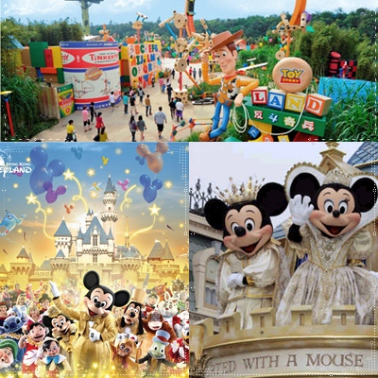

เช้า อาหารเช้า ณ ห้องอาหารของโรงแรม  จากนั้นนำท่านเดินทางสู่ฮ่องกงเพื่อนำทุกท่านสู่ ฮ่องกงดิสนีย์แลนด์ อาณาจักรสวนสนุกอันยิ่งใหญ่แห่งใหม่ล่าสุดของโลก“ฮ่องกงดิสนีย์แลนด์” ท่านจะได้สนุกกับสวนสนุกดีสนีย์ เต็มวันอย่างจุใจและคุ้มค่า ฟรีเครื่องเล่นทุกชนิด ท่านจะได้พบกับเครื่องเล่นอันทันสมัยและสุดสนุกที่สุดแห่งใหม่ของโลก ซึ่งแบ่งออกเป็น 4 ส่วน MAIN STREET USA ท่านจะได้พบกับร้านค้าขายของที่ระลึกและร้านอาหารมากมายและสุดสนุกกับ รถไฟไอน้ำโบราณรอบสวนสนุกและขบวนพาเหรดอันยิ่งใหญ่ ท่านจะพบกับตัวการ์ตูนขวัญ ใจพร้อมถ่ายรูปเป็นที่ระลึก TOMORROW LAND ท่านจะได้สนุกกับเครื่องเล่นแนวโลกอนาคตอันทันสมัย SPACE MOUNTAIN เครื่องเล่นที่สนุกสุดๆ BUZZ LIGHTYEAR ASTRO BLASTERS เครื่อง เล่นที่ปกป้องจักรวาลยิงต่อสู้ผู้รุกรานพร้อมเก็บคะแนน ORBITORN เครื่องเล่นขับยานอวกาศสุดสนุก FANTASY LAND สุดสนุกกับเมืองเทพนิยายท่านจะได้พบกับโชว์อันยิ่งใหญ่ตระการตาและตัวการ์ตูนที่ ท่านชื่นชอบ อาทิเช่น สโนว์ไวท์ เจ้าหญิงนิทรา ซินเดอเรลา มิกกี้เมาท์ หมีพลูและเพื่อนๆตัวการ์ตูน อันเป็นที่ใฝ่ฝันของทุกคน ADVENTURE LAND ดินแดนแห่งการผจญภัยอันตื่นเต้น JUNGLE RIVER CRUISE ล่องเรือในป่าอันน่าสนุกสนานผจญภัยกับสัตว์ป่าอันน่าตื่นเต้นนานาชนิด TARZAN’S TREEHOUSE บ้านต้นไม้ของทาร์ซาน ท่านจะได้พบกับ FESTIVEL OF THE LION KING เพลิดเพลิน กับโชว์อันยิ่งใหญ่ตระการตาของเหล่าตัวการ์ตูนในเรื่องไลอ้อนคิงค์ RAFTS TO TARZAN’S TREEHOUSE สนุกกับการล่องแพข้ามสู่เกาะทาร์ซาน LIKI TIKIS (อาหารกลางวันอิสระ เพื่อให้ท่านได้สนุก เพลิดเพลินเต็มที่กับสวนสนุกอันยิ่งใหญ่แห่งใหม่ล่าสุดของโลก สะดวกสบายกับร้านอาหารและ ภัตตาคารมากมาย)


ค่ำ อาหารค่ำ ณ ภัตตาคาร 
พักค้างแรม ณ โรงแรม EATON HOTEL หรือ EMPIRE KOWLOON HOTEL หรือ PRUDENTIAL HOTEL หรือเทียบเท่า

วันที่สี่ ฮ่องกง –วิคตอเรียพีค-นมัสการเจ้าแม่กวนอิม- รีพัลส์เบย์-วัดแชกงหมิว -ช้อปปิ้ง–กรุงเทพฯ

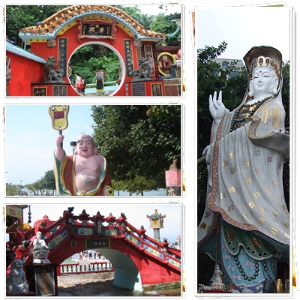

เช้า อาหารเช้าสไตล์ชาวฮ่องกง แบบติ่มซำ ณ ภัตตาคาร  บริการท่านด้วยโจ๊กหอมกรุ่น ขนมจีบซาลาเปา อันอ่อนนุ่ม ฯลฯ ปรุงรสตามสูตรต้นตำหรับกวางตุ้งแท้ หลังอาหารนำท่านลอดอุโมงค์ใต้ทะเล ชมทิวทัศน์รอบเกาะฮ่องกง ผ่านชมย่านธุรกิจการค้าต่างๆ อันทันสมัย นำท่านสู่วิคตอเรียพีค เพื่อขึ้นชมวิวบนเขา วิคตอเรียพีค ชมความงามของอ่าวฮ่องกงที่สวยงามเลื่องลือไปทั่วโลก ถ่ายรูปกับตึกสูง 3 อันดับของฮ่องกง แล้วนำท่านสู่ รีพัลส์เบย์ Repulse Bay ซึ่งชื่ออ่าวนี้ได้มาจากชื่อเรือรบของอังกฤษที่มาจอดเพื่อรักษาการณ์อ่าวอ่าวด้านนี้เป็นอ่าวน้ำตื้น ซึ่งได้รับความนิยมจากคนฮ่องกงเองที่มาเที่ยวพักผ่อนในบรรยากาศแบบปิ๊กนิคชายทะเล แต่ที่น่าสนใจคือด้านหนึ่งของอ่าวมีวัด พระพุทธรูป และเทพเจ้าต่างๆ ก่อสร้างประดิษฐานไว้มากมาย ตามความเชื่อถือศรัทธา พระสังฆจาย บูชาเพื่อความสุข, เจ้าสมุทร เทพเจ้าแห่งโชคการงาน พระกาฬเทพเจ้าแห่งความมั่งคั่ง มีเทพแห่งวาสนา เทพแห่งดวงชะตา รวมทั้งกามเทพ ที่มีวิธีการเสี่ยงทายด้วยด้ายแดง และอธิษฐานด้วยการลูบคลำหินก้อนกลมอย่างตั้งใจ อิสระท่านสักการะสิ่งศักดิ์สิทธิ์ตามอัธยาศัย ณ ที่แห่งนี้คืออีกด้านของเสน่ห์ที่ค้นพบได้ไม่ไกลเลยจากใจกลางเมือง
แล้วนำชมโรงงานฮ่องกงจิวเวอร์รี่ ซึ่งเป็นโรงงานที่มีชื่อเสียงในเรื่องการออกแบบเครื่องประดับ จากนั้นนำท่านเดินทาง สู่วัดแชกงหมิว(กังหันนำโชค) ซึ่งเป็นวัดที่คนฮ่องกงเคารพนับถือเป็นอย่างมากและเป็นวัดเก่าแก่วัดหนึ่งของฮ่องกง ช่วงตรุษจีนของทุกๆปีชาวฮ่องกงจะแย่งกันเข้าไปปักธูปในพระอุโบสถเป็นคนแรกๆและหมุนกังหันที่สามารถเปลี่ยนดวงชะตาของตนเองให้ดีขึ้น ถ้าได้ทำแล้วในปีนั้นดวงชะตาของคนๆนั้นจะดีตลอดปีซึ่งเป็นความเชื่อของคนฮ่องกง ฉะนั้นคนฮ่องกงจึงนิยมมากราบไหว้และมาหมุนกังหันก่อนที่จะไปทำธุรกิจหรือริเริ่มธุรกิจอย่างอื่นโดยเฉพาะเหล่าข้าราชการของคนฮ่องกงจะมากราบไหว้และหมุนกังหันเพื่อให้ธุรกิจน่าที่การงานราบรื่นเป็นที่รักของเจ้านายและพวกพ้อง ทั้งยังปัดเป่าหมุนสิ่งไม่ดีออกไปจากชีวิตให้ มีแต่สิ่งดีๆเข้ามาในชีวิตของเราตลอดทั้งปี
กลางวัน อิสระอาหารกลางวันตามอัธยาศัย จากนั้นให้ท่านช้อปปิ้งอย่างเต็มที่ใจกลางแหล่งช้อปปิ้งย่านถนนนาธาน หรือ
ช้อปปิ้งที่ DUTY FREE ร้านค้าปลอดภาษี กับสินค้าที่มีชื่อเสียงจากทั่วทุกมุมโลก อาทิ MARK&SPENSOR, TOY’R US, GIORDANO, ARMANI, FERAGAMO, BALLY,G2000 เป็นต้น
จนได้เวลานำท่านเดินทางไปสนามบิน เพื่อเตรียมเดินทางกลับ
22.10 น. เหิรฟ้าสู่กรุงเทพฯโดยสายการบิน EMIRATES เที่ยวบินที่ EK385 กลับสู่กรุงเทพฯ อาหารบริการบนเครื่อง
00.05 น. ถึงท่าอากาศยานกรุงเทพฯ โดยสวัสดิภาพ
*******************************************************************************************************************
รายการท่องเที่ยวนี้อาจเปลี่ยนแปลงหรือสลับกันได้ตามความเหมาะสม ทั้งนี้ถือเป็นเอกสิทธิ์ของผู้จัด
โดยยืดถือตามสภาพการณ์และประโยชน์ของท่านเป็นสำคัญ
อัตราค่าบริการ

กำหนดการเดินทาง | ผู้ใหญ่ | เด็กอายุ 2-11 ปี พักกับผู้ใหญ่ 1 ท่าน มีเตียง | เด็กอายุ 2-11 ปี พักกับผู้ใหญ่ 2 ท่าน มีเตียง | เด็กไม่มีเตียง | พักเดี่ยว
4-7 ,18-21 ก.ค./1-4,8-11 ส.ค. | 20,900 | 20,900 | 19,900 | 18,900 | 6,000

ค่าบริการรวม
1. ค่าตั๋วเครื่องบิน ไป-กลับ ชั้นทัศนาจร
2. ค่าธรรมเนียมวีซ่า ยกเว้นคนต่างด้าวก.ก.
- ค่าขนกระเป๋าท่านละ 1ใบ น้ำหนักไม่เกิน 20
- ค่ารถรับส่งตามรายการ( ค่าอาหาร ตามรายการ
- ผู้โดยสารเดินทางอย่างน้อย 15 ท่านขึ้นไป มีหัวหน้าทัวร์เดินทางไปด้วย)
- ค่าห้องพัก สอง-สาม ท่านต่อหนึ่งห้อง ในโรงแรมที่ระบุ หรือในระดับเดียวกัน
- ค่าประกันอุบัติเหตุวงเงิน1,000,0000 บาท ตามเงื่อนไขกรมธรรม์ และผู้ที่เดินทางอายุต่ำกว่า 15 ปี หรือ อายุ 75-85 ปี ความคุ้มครอง 50 % ของจำนวนเงินเอาประกันภัย และผู้เดินทางอายุเกิน 85 ปี ไม่คุ้มครอง
- ค่าภาษีสนามบินไทยและฮ่องกง และค่าสิ้นเปลืองเชื้อเพลิง คำนวณ ณ วันที่ 1 พ.ค. 2556
(ค่าภาษีน้ำมันซึ่งอาจมีการเปลี่ยนแปลงได้ตามภาวะตลาดน้ำมันโลกซึ่งประกาศโดยสายการบินทางบริษัทฯอาจมีการเรียกเก็บเพิ่มหากมีการเปลี่ยนแปลงดังกล่าว )
ค่าบริการนี้ไม่รวม
1. (ค่าภาษีหัก ณ ที่จ่าย 3 เปอร์เซ็นต์ (คิดคำนวณจากค่าบริการ กรณีต้องการ)
2. *** ค่าทิปไกด์ท้องถิ่นและคนขับรถ คนละ 100 หยวน /ทริป)*** เด็กและผู้ใหญ่จ่ายเท่ากัน
3. ค่าภาษีมูลค่าเพิ่ม 7% (คิดคำนวณจากค่าบริการ กรณีต้องการ)
4. ค่าใช้จ่ายส่วนตัวอื่น ๆ เช่น ค่าซักรีด ค่าโทรศัพท์ทางไกล ค่าเครื่องดื่ม

หมายเหตุ
¥บริษัทฯขอสงวนสิทธิ์ที่จะไม่รับผิดชอบค่าใช้จ่ายใด ๆ อันเกิดจากเหตุสุดวิสัย เช่น อุบัติเหตุ ภัยธรรมชาติ การนัดหยุดงาน การก่อการจลาจล ความ ล่าช้าของเที่ยวบิน การถูกปฏิเสธไม่ให้ออกหรือเข้าประเทศ เป็นต้น
¥ บริษัทฯ ขอสงวนสิทธิ์ในการปรับเปลี่ยนรายการท่องเที่ยวตามความเหมาะสม ทั้งนี้ขึ้นอยู่กับสภาวะของสายการบิน โรงแรม และสภาวะทางการ เมืองโดยถือผลประโยชน์และความปลอดภัยของผู้เดินทางเป็นสำคัญ
¥บริษัทฯ มีสิทธิ์ที่จะเปลี่ยนแปลงรายละเอียดบางประการในทัวร์นี้ เมื่อเกิดเหตุสุดวิสัยจนไม่อาจแก้ไขได้
¥บริษัทฯ ไม่รับผิดชอบค่าเสียหายในเหตุการณ์ที่เกิดจากสายการบิน ภัยธรรมชาติ ปฏิวัติ และอื่นๆ ที่อยู่นอกเหนือการควบคุมของทางบริษัทฯ หรือ ค่าใช้จ่ายเพิ่มเติมที่เกิดขึ้นทางตรง หรือทางอ้อม เช่น การเจ็บป่วย การถูกทำร้าย การสูญหาย ความล่าช้า หรือ จากอุบัติเหตุต่างๆ
¥หากท่านถอนตัวก่อนรายการท่องเที่ยวจะสิ้นสุดลง ทางบริษัทฯ จะถือว่าท่านสละสิทธิ์และจะไม่รับผิดชอบค่าบริการที่ท่านได้ชำระไว้แล้ว ไม่ว่ากรณีใดๆ ทั้งสิ้น
¥บริษัทจะไม่รับผิดชอบต่อการห้ามออกนอกประเทศ หรือ ห้ามเข้าประเทศ อันเนื่องมาจากมีสิ่งผิดกฎหมาย หรือ เอกสารเดินทางไม่ถูกต้อง หรือ การถูกปฏิเสธในกรณีอื่นๆ
¥รายการนี้เป็นเพียงข้อเสนอที่ต้องได้รับการยืนยันจากบริษัทฯ อีกครั้งหนึ่ง หลังจากได้สำรองที่นั่งบนเครื่อง และโรงแรมที่พักในต่างประเทศเป็นที่เรียบร้อย อย่างไรก็ตามรายการนี้อาจเปลี่ยนแปลงได้ตามความเหมาะสม
¥ราคานี้คิดตามราคาตั๋วเครื่องบินในปัจจุบัน หากราคาตั๋วเครื่องบินปรับสูงขึ้น บริษัทฯ สงวนสิทธิ์ที่จะปรับราคาตั๋วเครื่องบิน ตามสถานการณ์ดังกล่าว
¥กรณีเกิดความผิดพลาดจากตัวแทน หรือ หน่วยงานที่เกี่ยวข้อง จนมีการยกเลิก ล่าช้า เปลี่ยนแปลง การบริการจากสายการบิน บริษัทขนส่ง หรือ หน่วยงานที่ให้บริการ บริษัทฯ จะดำเนินโดยสุดความสามารถที่จะจัดบริการทัวร์อื่นทดแทนให้ แต่จะไม่คืนเงินให้สำหรับค่าบริการนั้นๆ
¥หากไม่สามารถไปเที่ยวในสถานที่ที่ระบุในโปรแกรมได้ อันเนื่องมาจากธรรมชาติ ความล่าช้า และความผิดพลาดของทางสายการบิน จะไม่มีการคืนเงินใดๆ ทั้งสิ้น
¥ทางบริษัทฯ จะไม่รับผิดชอบใด ๆ ทั้งสิ้น หากเกิดสิ่งของสูญหายจากการโจรกรรม และ/หรือเกิดอุบัติเหตุที่เกิดจากความประมาทของนักท่องเที่ยวเองหรือในกรณีที่กระเป๋าเกิดสูญหายหรือชำรุดจากสายการบิน
¥กรณีที่การตรวจคนเข้าเมืองทั้งที่กรุงเทพฯ และในต่างประเทศปฏิเสธมิให้เดินทางออกหรือเข้าประเทศที่ระบุในรายการเดินทางบริษัทฯขอสงวนสิทธิ์ที่จะไม่คืนค่าบริการไม่ว่ากรณีใดๆทั้งสิ้น
¥ตั๋วเครื่องบินเป็นตั๋วราคาพิเศษ กรณีที่ท่านไม่เดินทางพร้อมคณะไม่สามารถนำมาเลื่อนวันหรือคืนเงินและไม่สามารถเปลี่ยนชื่อได้
¥เมื่อท่านตกลงชำระเงินไม่ว่าทั้งหมดหรือบางส่วนผ่านตัวแทนของบริษัทฯ หรือชำระโดยตรงกับทางบริษัทฯ ทาง
บริษัทฯจะถือว่าท่านได้ยอมรับในเงื่อนไขข้อตกลงต่างๆที่ได้ระบุไว้ข้างต้นนี้แล้วทั้งหมด
¥กรุ๊ปที่เดินทางช่วงวันหยุด หรือเทศกาลที่ต้องการการันตีมัดจำกับสายการบินหรือผ่านตัวแทนในประเทศ หรือต่างประเทศ รวมถึงเที่ยวบินพิเศษ เช่นCharterFlight,ExtraFlightจะไม่มีการคืนมัดจำหรือค่าทัวร์ทั้งหมด
¥รายละเอียดด้านการเดินทางและราคา อาจมีการเปลี่ยนแปลงได้ตามความจำเป็น หรือเพื่อความเหมาะสมทั้งปวง โดยมิต้องแจ้งให้ทราบล่วงหน้าทั้งนี้การขอสงวนสิทธิ์ดังกล่าวทางบริษัทจะยึดถือ และคำนึงผลประโยชน์ตลอดจนความปลอดภัยของท่านผู้มีเกียรติซึ่งร่วมเดินทางเป็นสำคัญ
¥***ก่อนตัดสินใจจองทัวร์ ควรอ่านเงื่อนไขการเดินทางอย่างถ่องแท้ จนเป็นที่พอใจแล้วจึงวางมัดจำเพื่อประโยชน์ของท่านเอง***

เงื่อนไขการจอง 1. วางเงินมัดจำท่านละ 10,000 บาท ทันทีโดยโอนเข้าบัญชี
2. แล้วแฟกซ์สลิปโอนเงินมาที่บริษัทฯ
3. พร้อมแฟกซ์หน้าพาสปอร์ตมาด้วย ( พาสปอร์ตต้องมีอายุใช้งานอย่างน้อย 6 เดือน )
4. ค่าทัวร์ส่วนที่เหลือกรุณาโอนก่อนการเดินทาง 14 วัน
เงื่อนไขการยกเลิก
1. ยกเลิกทัวร์ไม่คืนเงินทุกรณี เพราะช่วงเทศกาลทางบริษัทฯต้องจ่ายเงินสายการบินและทางแลนด์เมืองนอกเต็มอัตตรา
2. ยกเลิกการเดินทางภายใน 7 – 15 วัน ขอสงวนสิทธิ์คิดค่าทัวร์ 80 %
3. ยกเลิกการเดินทางภายใน 1 – 6 วัน ขอสงวนสิทธิ์ในการคืนเงินค่าทัวร์ทั้งหมดในทุกกรณี
*** กรุณาตรวจสอบพาสปอร์ต ต้องมีอายุเกิน 6 เดือน นับจากวันเดินทาง***
หากเกิดข้อผิดพลาดไม่สามารถเดินทางได้ ทางบริษัทฯ ไม่สามารถรับผิดชอบใดๆทั้งสิ้น

พิเศษ จากเรา
- ราคาที่นำเสนอพิเศษสุดกว่าที่อื่น แต่มากด้วยคุณภาพกว่ามากมาย
- มีการชี้แนะสินค้าที่ควรซื้อให้ในราคาถูก ๆ ไม่มีจุดประสงค์ในการพาไปเชือดเหมือนทัวร์ทั่วไป
- เราแจกหมวก ให้คนละ 1 ใบ
- แจกกระเป๋าใส่ปากกาดินสอให้ 1 ใบ
- แจก ยาหม่องน้ำ ให้ 1 ขวด
- แจก พัดมือถือ คนละ 1 อัน 555

สนใจในการจอง
โอนเงินมัดจำ ในการจอง ทัวร์ คนละ 10,000 บาท
ชำระส่วนที่เหลือให้หมดก่อน 15 วัน ของวันเดินทาง
โอนมาที่ ธนาคารใด ธนาคารหนึ่ง ในนาม สมปอง เจนชัยจิตรวนิช
ธนาคาร กรุงศรีอยุธยา สาขา สี่แยกวังหิน บัญชีกระแสรายวัน เลขที่บัญชี 2140013280
ธนาคาร กสิกรไทย สาขา รัชดา-ห้วยขวาง ในบัญชีกระแสรายวัน เลขที่บัญชี 089-1069251
ธนาคาร ไทยพาณิชย์ สาขาย่อย เซ็นทรัลปิ่นเกล้า บัญชี ออมทรัพย์ เลขที่ 183-2 10718-9
ธนาคาร กรุงเทพ สาขาย่อย เซ็นทรัล ปิ่นเกล้า บัญชีออมทรัพย์ เลขที่ 095-0-20209-3

หลังการโอนเงิน
กรุณา ส่งหลักฐานต่างๆ ที่แจ้งไว้ด้านล่างนี้ มาที่............
- Fax 02-9481866
- หรือ สแกนหลักฐาน ส่งมาที่ อีเมล์ jenchai624@hotmail.com
- สำเนาการโอนเงิน
- เบอร์โทรติดต่อกลับ ของ ผู้จอง และเพื่อนร่วมทาง
- กำหนดวันเดินทาง / ทริปที่ไป / วันเดินทาง
- หากไปต่างประเทศ ขอสำเนาพาสปอต
- สำเนาบัตรประชาชน กรณี ยังไม่มีพาสปอตในขณะนั้น ( ใช้ในการจองตั๋วเครื่องบิน )

สมปอง ทัวร์ /
ใบอนุญาตประกอบธุรกิจการท่องเที่ยว เลขที่ 11 / 05588
Website : www.programtour.com
Email : jenchai624@hotmail.com
Chat : msn : jenchai624@hotmail.com
Chat : Skype : jenchai624
Office 1 : : ตลิ่งชัน 02-8867018-9
Office 2 : รามอินทรา : 02-9481866
Mobile : ไทย : 089-9246304, 087-5149753,
Mobile : เวียดนาม : 091-6003612

